Plafoniera Led stagno da 150cm con tubi led 2x24w inclusi pronto uso, installabile sia da interno che da esterno. Si può installare da parete, da soffitto oppure perfino da sospensione. (non incluso accessori per sospensione)
CARATTERISTICHE
- Tensione di ingresso (alimentazione) 220v
- Pregio : i tubi sono sostituibili se un giorno si bruciano
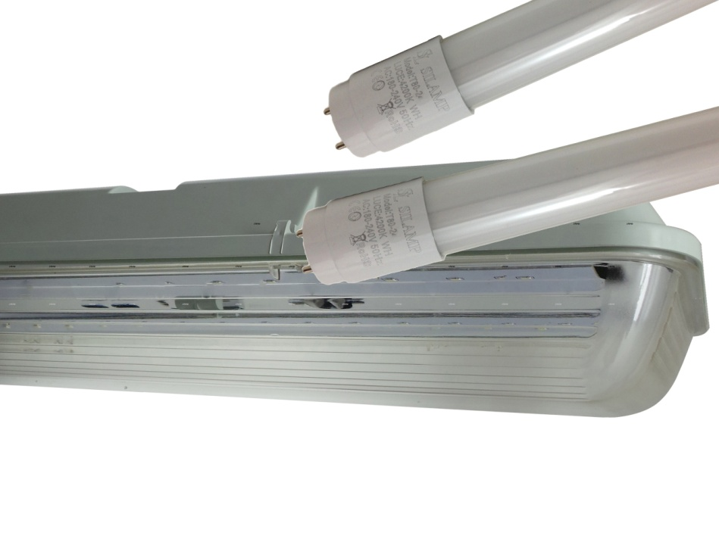
- Conformità CE, gruppo di rischio esente secondo EN 62471
Parametri tecnici:
- Tipo : 2x24w IP65 Plafoniere Stagne LED
- Doppio portalampada led in totale sono due tubi
- 2x24wW = 48w totale = 4800 lumens = circa 420w di potenza
- Dimensioni : 1500mm
- Consumo: 48Wtotale
- Tensione in ingresso : 100-240V
- LED : tubi led silamp modello in vetro glass
- Flusso luminoso : 4800LM
- TDC : 6400K Fredda
- Autista : isolata interna
- Fattore di potere: > 0.95
- Tasso del IP : IP65
- Indice di colore (CRI): Ra > 75
- Angolo a fascio : > 120 °
- Lampada del corpo: Lega di alluminio
- Copertura del PC : glassato / trasparente
- Dimension : 1550x115x100mm
- Certificati di sicurezza: CE & RoHS

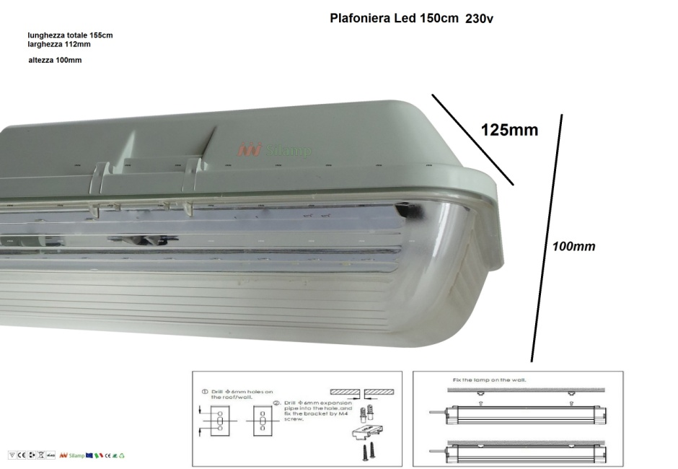

Installazione:
1 . Estrarre la lampada dalla scatola di imballaggio .
2 . Fissare la luce sulla struttura di montaggio e mantenere il posizionamento stabile. Per motivi di sicurezza , assicurarsi che i cavi di alimentazione siano collegati da elettricisti .
